Вейп убивает...

Ежедневно на улицах городов мы видим людей, выдыхающих большое количество пара, использующих для этого специальные устройства.

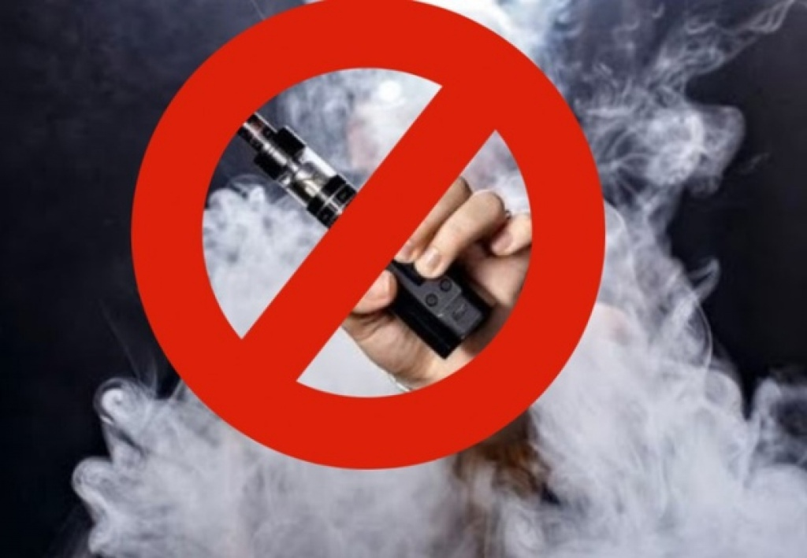

**Вейпинг** (от английского - vaping -парение) - процесс курения электронной сигареты, испарителей и других подобных устройств.

**Вейпы** - электронные сигареты, мини-кальяны. Вейперы - новый вид курильщиков, которые курят не обычные сигареты, а сигареты с электронной начинкой, пропагандируя курение электронных устройств как безопасную альтернативу обычным сигаретам.

**Вейпинг**- новое течение среди молодежи, курильщики объединяются в группы, покупают различные устройства для парения, которые совершенствуются с каждым днем приобретая, новый дизайн и новые ароматические свойства (со вкусом вишни, мяты, яблока, лимона, кофе и др.). Устройства выглядят как маленькие коробочки с насадкой или длинные украшенные металлические цилиндры, а могут вовсе иметь эксклюзивный дизайн.

Курильщики считают курение электронных устройств абсолютно безопасной имитацией курения, но все чаще в различных источниках публикуются материалы, в которых говорится о том, что вред от курения электронных сигарет сравним с вредом от курения обычных.

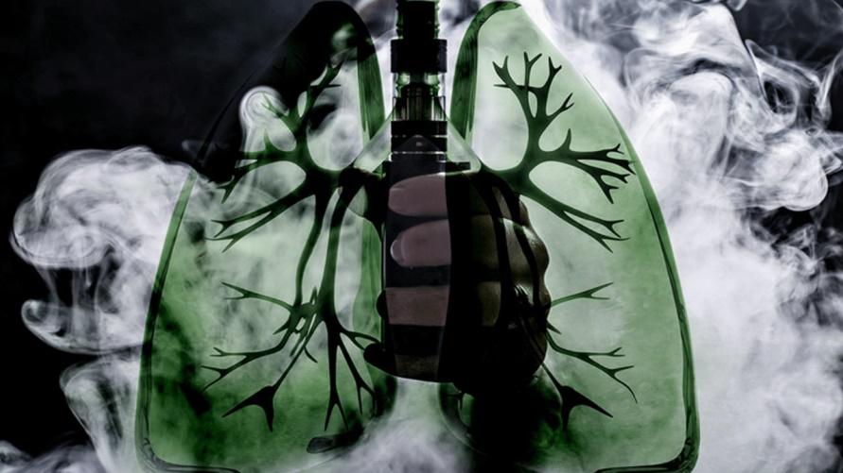

**Как устроен вейп?**

Вейп можно сравнить с ингалятором, в котором при закипании жидкости образуется пар, который вдыхает курильщик. Состав жидкости для парения:

• Глицерин

• Пропиленгликоль (Е1520)

• Ароматические добавки

• Никотин (не всегда)

**Вейперы считают, что:**

• курение электронных сигарет не несет вред здоровью

• курение электронных сигарет не опасно, т.к. при курении не выделяются смолы.

**НО отсутствие канцерогенных смол не может сделать устройство для парения абсолютно безопасным. В легкие попадают опасные для организма формальдегиды.**



**Воздействие на организм:**

• Вейперы подвергают себя риску развития смертельной «попкорновой болезни». Такой вывод сделали ученые, обнаружив токсичный химикат диацетил в 75 % ароматизаторов для курения. Диацетил используется во многих ароматизаторах (фруктовый ароматизатор, запах кондитерских изделий, конфет) Диацетил, химическое вещество, используемое в качестве аромата масла в продуктах питания, стало причиной развития облитерирующего бронхиолита. Это заболевание было обнаружено у сотрудников компании-производителя попкорна. Данное вещество употреблять в пищу можно, но при вдыхании на протяжении долгого времени оно становится опасным. Диацетил вызывает воспаления, образование рубцов, сужение бронхиол (крошечных дыхательных путей в легких)

• Пропиленгликоль имеет свойство накапливаться в организме, вызывая аллергические реакции, раздражение и способствует появлению гнойников, вызывает нарушение работы печени и почек.

• Термическое разложение пропиленгликоля и глицерина, содержащихся в составе жидкости для заправки устройства, приводит к образованию акролеина и формальдегида, которые обладают токсичными свойствами.

• Акролеин раздражает слизистые оболочки глаз и дыхательных путей, вызывает слезотечение, а также проявляет мутагенные свойства. Формальдегид, помимо перечисленных свойств, оказывает воздействие на центральную нервную систему.

• Ароматизаторы,      содержащиеся      в        жидкости    для    курения, вызывают аллергические заболевания верхних дыхательных путей вплоть до развития бронхиальной астмы

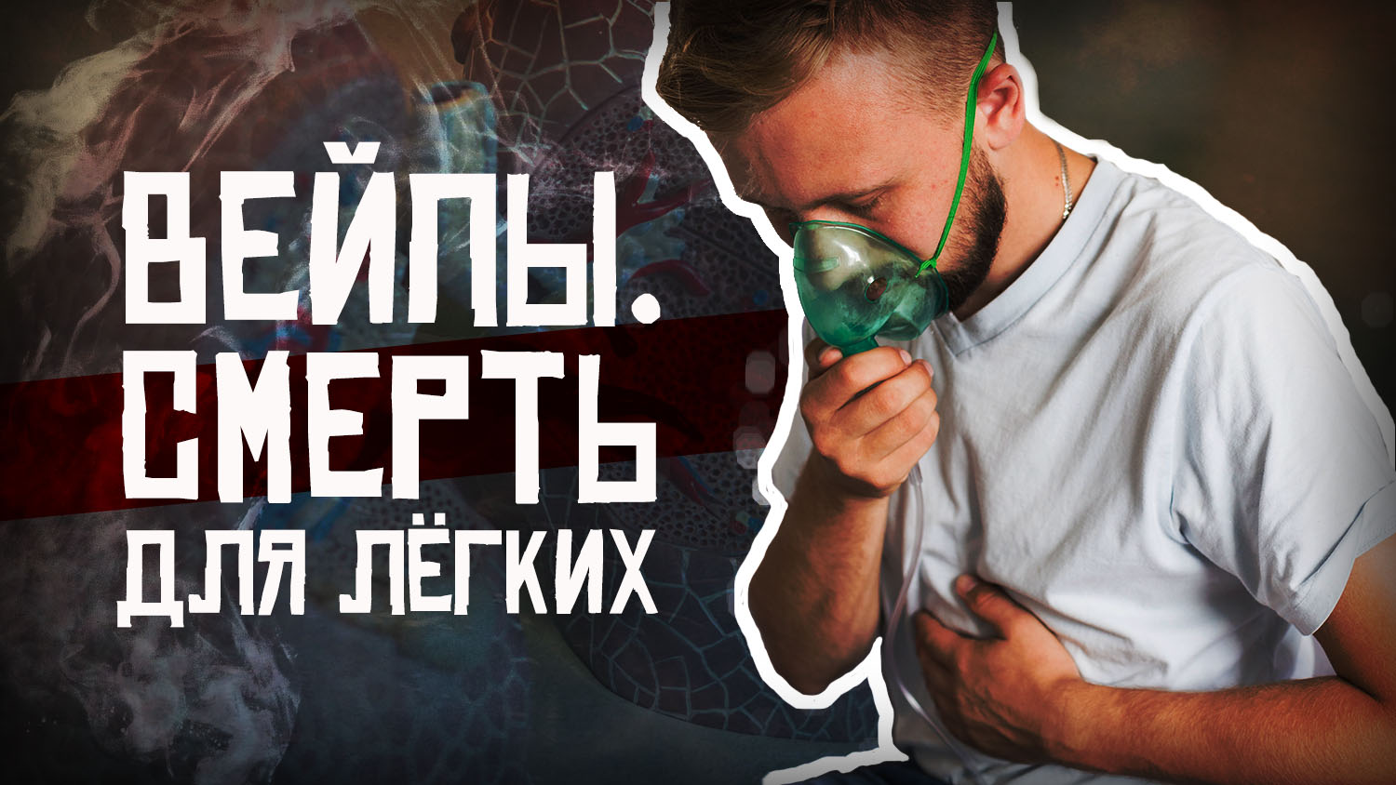

• Никотин, содержащийся в жидкостях вызывает зависимость, а также приводит к развитию раковых заболеваний.

• Вдыхаемый дым вызывает сухость во рту.

• Бесконтрольное вдыхание пара, содержащего никотин, может привести к передозировке никотина с соответствующими симптомами: головокружением, тошнотой, головной болью, повышенным слюноотделением, болью в животе, диареей, общей слабостью.

• Ученые Кореи провели исследование жидкости для электронных сигарет и выявили как минимум 10 токсинов и несоответствие между заявленным содержанием никотина и фактическим.

• Замена курения обычных сигарет электронными может продлевать период полного отказа от курения.

• Известно о некоторых случаях, взорвавшихся около лица электронных сигаретах в связи с перегревом аккумулятора.

• Общее использование одного вейпа может привести к передачи инфекционных заболеваний таких как гепатит и туберкулез.

• Используя устройство для парения в общественных местах, среди детей и молодежи вероятен большой риск подать заразительный пример, и, возможно те, кто не курил вообще, начнут курить именно с этого испаряющего устройства.

**Курение вейпов вызывает психологическую зависимость!!!**

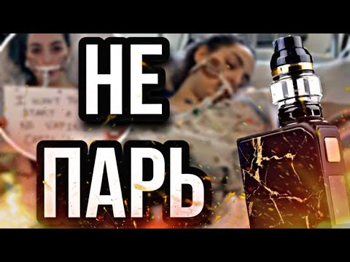

Всемирная организация здравоохранения (ВОЗ) относит электронные сигареты к электронным системам доставки вредных для организма веществ и отмечает, что их применение недостаточно исследовано в отношении безопасности и эффективности в качестве средства лечения никотиновой зависимости.

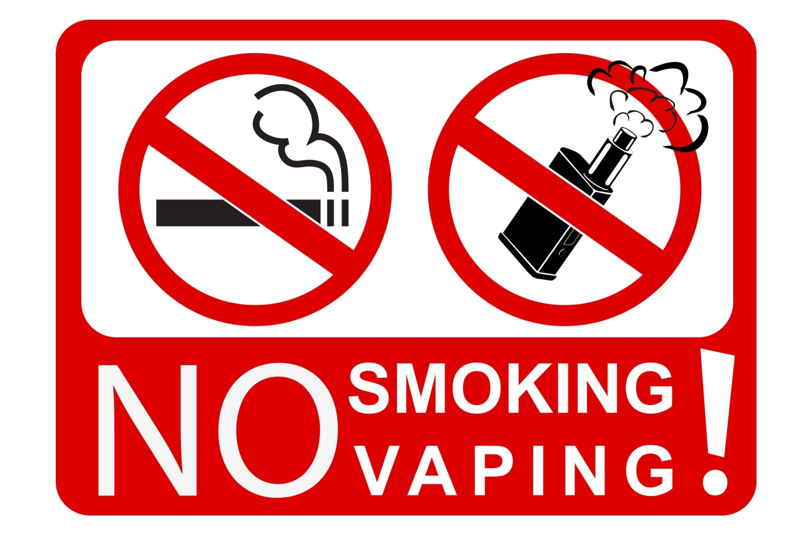

**Курение вредит вашему здоровью, последствия курения проявляются позже!**